КРАСОТА МУЗЫКИ – ИСТОЧНИК ВДОХНОВЕНИЯ

Севастьянова Арина, МБУ ДО «Детская музыкальная школа №7» г. Иркутск, 13 лет
Руководитель: Дадаева Эльвира Петровна, преподаватель теоретических дисциплин, МБУ ДО «Детская музыкальная школа №7» г. Иркутск

Музыка – это самый красивый и многогранный вид искусства. В переводе с греческого «музыка» означает «искусство муз»[1]. У каждого искусства имеется свой язык: живопись говорит с людьми при помощи красок, цветов и линий, литература – при помощи слова, а музыка – с помощью звуков. Она сопровождает человека с самого его рождения. Как только малыш родился, он слышит колыбельную мамы, ее голос. Ему уютно, тепло и комфортно от музыки маминого голоса. Малыш может заплакать под грустную мелодию и засмеяться под веселую, жизнерадостно захлопать в ладоши и двигать ножками в такт музыки. Какие только чувства не выражает человек с помощью музыки!
Музыка - это источник вдохновения, прекрасная составляющая и неотъемлемая часть в жизни каждого человека. Потому что музыка – это искусство воспроизведения мыслей, чувств и ощущений в звуках, слагающееся из трех элементов: мелодии, гармонии и ритма [6] (рис. 1).
Самая разная по характеру музыка звучит везде и всюду. Музыкой наполнены концертные залы и площадки.Мы слышим ее на радио, телевидении, в кино, в театре, в детских садах и школах, на спортивных соревнованиях, в цирке, в местах для отдыха, в парках, дома, в поездах, в самолетах. Музыкой звучат голоса природы – пение птиц, шум дождя, завывание ветра. Ее любили, любят и будут любить всегда, ведь музыка – это часть нашей жизни.
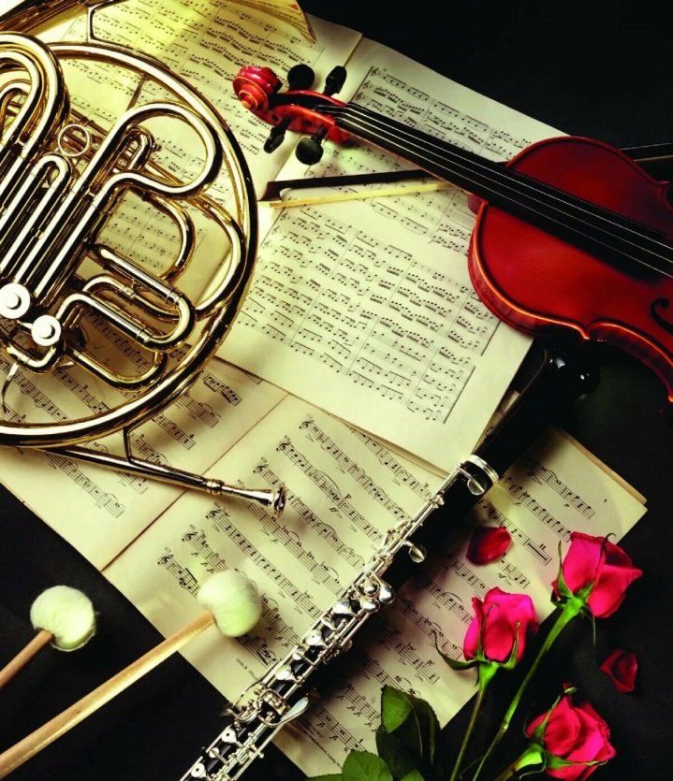
Рисунок 1 – Музыка – источник вдохновения.

Картины и звуки природы послужили основой для создания многих замечательных творений – это и полотна художников (Н. Рерих, И. Левитан, И. Шишкин, В. Серов и другие), музыкальные (А. Вивальди, П. Чайковский, Э. Григ и другие) и литературные произведения (В. Астафьев, И. Тургенев, С. Есенин и другие).
Так, Николай Рерих черпал вдохновение в природе. Величие и разнообразие горного мира Азии, от Гималаев на юге до Алтая на севере, служили темой большинства его работ. «Художники настоящего времени горячо стремятся к передаче природы; стараются они взглянуть на природу, на жизнь глазом индивидуальным, и в разнообразии их воззрений передаваемая природа начинает жить» [7].
Природа также звучит и в музыкальных полотнах. Вслушиваясь в звуки природы, люди создавали первые музыкальные инструменты – барабан, арфу, флейту, валторну (рис. 2). Музыканты всегда учились у природы. Даже звуки колокола, которые раздаются в церковные праздники, звучат благодаря тому, что колокол создан по подобию цветка колокольчика.

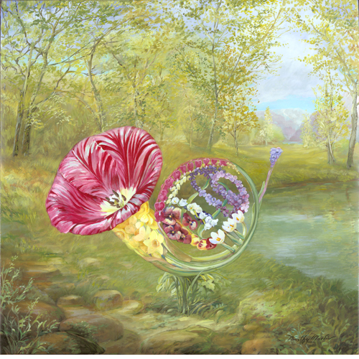
Рисунок 2 – Природная гармония музыки.

Знаменитые композиторы Антонио Вивальди, Эдвард Григ, Франц Шуберт, Петр Чайковский и многие другие вдохновлялись звуками природы.
Так, красота природы с детства доставляла Чайковскому огромное удовольствие, несравнимое даже с занятиями музыкой. Композитор обладал способностью «в каждом листке и цветке видеть и понимать что-то недосягаемо прекрасное, покоящее, мирящее, дающее жажду жизни». (Из дневника Чайковского 1886 года). Оставаясь наедине с природой, Чайковский обдумывал новые свои произведения, в его мыслях зарождалась и звучала новая музыка. В минуты вдохновения он чувствовал в себе особый прилив жизненных и творческих сил: ему хотелось громко петь, танцевать, душа его раскрывалась и была полна эмоций.
Д.Б. Кабалевский писал, что «живописная музыка» это та, которая настолько ярко и убедительно передает впечатление композитора от картины природы, что мы начинаем видеть эту красоту [3]. Например, композитор Эдвард Григ в пьесе «Утро», так передал красоту пробуждающейся норвежской природы, что мы сами погружаемся в живописную предрассветную тишину гор, видим солнечные лучи, которые ярко брызнули на зеленую траву, слышим пение птиц. Получается, что через музыку мы можем увидеть много волшебного и красивого даже при отсутствии картины и фотографии.
Музыка открывает человеку дверь в другой мир. В этом мире можно обойтись без слов — здесь царят звуки. Музыка успокаивает или возбуждает, веселит или заставляет грустить. Она владеет душой человека, если тот способен ее слушать. А «глухих» к музыке людей практически нет.Музыка может изобразить всё: возвышенную или низкую мысль, прекрасный или подлый поступок, чудесный цветок, грозное небо, снежные горы и вечернее море в лучах заходящего солнца. Мы не можем жить без музыки. Она обладает внутренней силой, она как тонизирующий напиток для повышения ментальных способностей, оздоровления и энергетической подпитки.
Человек поёт или играет сообразно действию внешнего или внутреннего мира. Тогда получается сложная музыка,вызываемая сумбуром чувств [8].
Музыка есть сильное, возбуждающее, могучее орудие, подобно медикаментам. Она может и пагубно влиять, и исцелять человека. Давно известно, что сочетание благозвучных звуков дает приятное впечатление (консонанс), а неблагозвучное сочетание звуков дает неприятное впечатление (диссонанс). Так как же музыка влияет на человека?
Меня заинтересовал факт из исследования ученых Центра нейробиологии Калифорнийского университета, которые протестировали студентов из 36 колледжей, пытаясь определить уровень их интеллектуального развития. В течение десяти минут после проведения теста студенты слушали сонату Моцарта для двух фортепьяноДо мажор К. 488. Повторное тестирование сразу же после прослушивания показало увеличение IQ на 8-9 баллов.
Правда, примерно через 15 минут показатели вернулись на прежний уровень, но этот факт позволил ученым предположить, что именно бессмертная музыка гения явилась причиной временного интеллектуального всплеска. Другие ученые, занимающиеся подобными исследованиями, также убеждены в волшебной силе музыки, способной при регулярном прослушивании вызвать устойчивое повышение IQ [4].
Еще один интересный факт влияния музыки – музыка барокко способствует лучшему восприятию информации. Для музыки барокко характерны богатая звуковая палитра гамм и четкий ритм. Лозанов и Новаков открыли, что под воздействием музыки барокко информация воспринимается и усваивается так же эффективно, как и при обучении во сне.
Это открытие вскоре привело к разработке нового метода. Согласно его условиям, информация - например, фразы на иностранном языке - представляется с интервалом в четыре секунды на фоне музыки барокко в ритме 60 тактов в минуту. Первые же результаты показали, что студенты усваивают от 60 до 500 иностранных слов в день.
Альберт Эйнштейн был виртуозным скрипачом. Он говорил, если бы не его любовь к физике, он был бы знаменитым музыкантом. Альберт Эйнштейн впервые взял в руки скрипку в шестилетнем возрасте. К тому времени, когда ему исполнилось 14, он исполнял сонаты Бетховена и Моцарта и долгими часами импровизировал на фортепьяно.
На протяжении всей жизни Эйнштейн оставался страстным скрипачом, обращаясь к музыке во время творческих застоев. О своих увлечениях музыкой и физикой он говорил: "Оба они имеют один источник и дополняют друг друга..." Не исключено, что необычайно мощный интеллект Эйнштейна является результатом любви к классической музыке.
Еще один пример влияния музыки на интеллект человека. Александр Бородин, будучи автором гениальных музыкальных сочинений (Симфония № 1 Ми бемоль мажор и др., оперы: Царская невеста, Князь Игорь, романсы и песни: Спящая княжна, Чудный сад и др.:), каждое из которых занимает значительное место в истории музыки, был также выдающимся ученым - химиком, чьи достижения сыграли важную роль в развитии химической науки, а также выдающимся педагогом и общественным деятелем.О поразительном факте сочетания двух начал – химии и музыки в жизни Бородина было замечено следующее: «все его грандиозные начинания в области музыки почти всегда совпадали со временем, когда он предпринимал важные работы в области химии»[2].
Есть музыка, которая является воплощением «драмы крика» основанная на диссонансах. Например, монодрама «Ожидание» (1909 г.) А. Шенберга. А есть музыка вызывающая транс у человека, она основана на ритме, - сильнейшем средстве воздействия на человека. Еще в древнейшие времена шаманы могли при помощи определённых музыкальных ритмов, которые они отбивали на своих инструментах, ввести человека в транс. И перебор сильно низких и сильно высоких частоттравмирует мозг. Были случаи, когда на рок-концертах случались контузии, звуковые ожоги, потеря слуха и даже памяти [5].
Музыка – часть нашей жизни. Она прежде всего рассказывает о человеке, о людях в целом, выражает их чувства и мысли, рисует их характер – воплощает все то, что связано с человеком. Жизнь рождает музыку, а музыка воздействует на жизнь. Музыка может изменить отношение человека к жизни, укрепить его силу воли, воспитать в нем благородство, доброту; под влиянием музыки в человеке может возрасти энергетический потенциал. Прекрасная музыка может украсить жизнь, сделать человека лучше, терпимее, разделить с ним и горе, и радость. Мне ближе музыка композиторов 18 и 19 веков, которую люди называли божественной. Слова музыкального языка этих веков позволяли изображать самые тонкие и возвышенные человеческие чувства, изумительные по красоте и великолепию картины природы, мудрость и глубину мироздания.Наконец, такая музыка учила людей Красоте, а Красота – источник вдохновения.

Список литературы:

1. Дзен. yandex.ru [Электронный ресурс]. Статья: Музыка – часть нашей жизни. URL: Режим доступа: https://zen.yandex.ru/
https://zen.yandex.ru/media/id/5e5e676e3db6b34676256c5b/muzyka-chast-nashei-jizni-5e79d0b3def832242c9c108d(дата обращения 04.01.2021)
2.Дзен. yandex.ru [Электронный ресурс]. Статья: Химия + Музыка = 187 лет со дня рождения Александра Порфирьевича Бородина. URL: Режим доступа:https://zen.yandex.ru/https://zen.yandex.ru/media/id/5ac690d8f0317343e9d4e168/himiia--muzyka--187-let-so-dnia-rojdeniia-aleksandra-porfirevicha-borodina-5face43b0faffe6f3b94093a(дата обращения 25.01.2021)
3. Кабалевский Д.Б. Воспитание ума и сердца: Кн. Для учителя/Сост. В.И. Викторов. – М.: Просвещение, 1981.-192 с.
4. Колодяжная А. Быть ли тебе Эйнштейном? (Скажи мне, что ты слушаешь, и я скажу каков твой IQ) [Электронный ресурс] URL: Режим доступа: https://www.yugzone.ru/
https://www.yugzone.ru/psy/iq.htm(дата обращения 04.01.2021)
5. Ladygid.ru [Электронный ресурс]. Статья: Влияние рок-музыки на организм человека. [Электронный ресурс] URL: Режим доступа: https://www.ladygid.ru/ https://www.ladygid.ru/vliyanie-rok-muzyki-na-organizm-cheloveka (дата обращения 04.01.2021)
- Павленков Ф. Словарь иностранных слов, вошедших в состав русского языка.- 2-е изд. — С.-Петербург: Типография Ю. Н. Эрлих, 1907. – 906 с.
7. Рериховская библиотека [Электронный ресурс]. Статья: К природе. URL: Режим доступа: https://roerich-lib.ru/ https://roerich-lib.ru/index.php/n-k-rerikh-chelovek-i-priroda/k-prirode/520-k-prirode (дата обращения 25.01.2021)
- Циолковский К. Э. Происхождение музыки и ее сущность. Серия «Космическая философия», 1931. – 46 с.

